070144

Quand j’étais jeune galande
(chanson de veillée)
Tr : Marguerite Badaud
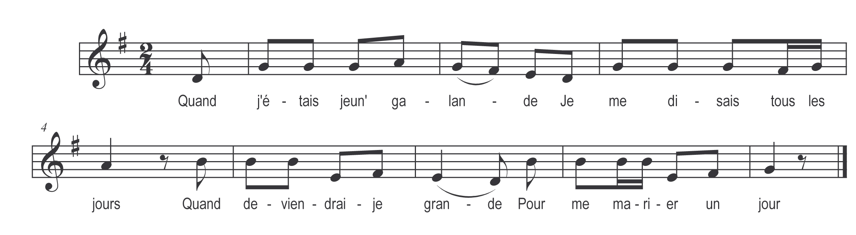

Quand j’étais jeun’ galande
Je me disais tous les jours
Quand deviendrai-je grande
Pour me marier un jour

Voici passées mes fêtes
Mes quinze ans révolus
Il faut rester fillette
Jamais je l’aurais cru

Quand je vois mes compagnes
Tous les jours s’y marier
Je reste en ces campagnes
Toujours seule et à pleurer

Portant de jolies robes
Et aussi de beaux jupons
La coiffure à la mode
C’est pour plaire aux garçons

Je sais lire et écrire
Et puis encor mieux chanter
Malgré ce qu’on peut dire
Suis encore à marier

Tout ce qui me chagrine
Ah ! c’est de voir tous les jours
Marier mes voisines
Sans voir arriver mon tour

Si fille je succombe
Jeune fille à marier
Qu’on mette sur ma tombe
En belles lettres dorées

Ci-gît une maîtresse
Qui fut de rare beauté
Son galant la délaisse
Pour ne pas se marier

Qu’on plante sur ma tombe
Un joli pommier doux
Tous les garçons du monde
Goûterons de ses fruits doux

